**Лабораторная №4**

**Выполнил: Ягодяк Павел Сергеевич АИСа-020303-о24**

**Поиск слов из букв заданного слова с использованием словаря**

**Цель:**

Целью данной лабораторной работы является разработка программы, которая позволяет находить все слова из заданного словаря, которые можно составить из букв данного слова. Программа должна учитывать ограничения по времени на обработку и обеспечивать корректное отображение результатов.

**Задание:**

Реализовать программу на языке C++, которая:

* + Считывает слово от пользователя.
  + Загружает словарь из текстового файла nouns.txt, содержащего слова на русском языке (по одному слову в строке, написанному маленькими буквами).
  + Находит все слова из словаря, которые можно составить из букв введенного слова.
  + Выводит найденные слова в порядке уменьшения длины.
  + Учитывает ограничения по времени: обработка нового слова не должна превышать 2 секунд.

**Листинг программы 1:**

#include <algorithm>

#include <iostream>

#include <fstream>

#include <string>

#include <vector>

#include <unordered_map>

#include <chrono>

#include <locale>

using namespace std;

// Функция для разбора слова и формирования ассоциативного массива числа вхождений каждой буквы

unordered_map<string, int> strtomap_utf8(const string& src) {

    unordered_map<string, int> dst;

    size_t i = 0;

    while (i < src.size()) {

        size_t utf8_size = 1;

        if ((src[i] & 0x80) == 0) {

            utf8_size = 1; // 1 байт

        } else if ((src[i] & 0xE0) == 0xC0) {

            utf8_size = 2; // 2 байта

        } else if ((src[i] & 0xF0) == 0xE0) {

            utf8_size = 3; // 3 байта

        } else if ((src[i] & 0xF8) == 0xF0) {

            utf8_size = 4; // 4 байта

        }

        dst[src.substr(i, utf8_size)]++;

        i += utf8_size;

    }

    return dst;

}

int main() {

    setlocale(LC_ALL, "ru_RU.UTF-8");

    cout << "Ягодяк Павел Сергеевич АИСа-020303-о24" << endl;

    string word;

    cout << "Введите слово (в нижнем регистре): ";

    cin >> word;

    cout << "Слово: " << word << ", размер слова: " << word.size() << endl;

    auto begin = chrono::steady_clock::now();

    auto word_map = strtomap_utf8(word);

    ifstream in("nouns.txt");

    if (!in.is_open()) {

        cout << "Не удалось открыть файл nouns.txt" << endl;

        return -1;

    }

    vector<string> lines;

    string line;

    while (getline(in, line)) {

        if (line.size() <= word.size()) {

            auto line_map = strtomap_utf8(line);

            bool found = true;

            for (const auto& p : line_map) {

                if (p.second > word_map[p.first]) {

                    found = false;

                    break;

                }

            }

            if (found) {

                lines.push_back(line);

            }

        }

    }

    // Сортируем массив строк по убыванию длины

    sort(lines.begin(), lines.end(), [](const string& s1, const string& s2) {

        return s1.length() > s2.length();

    });

    cout << "Найденные слова из словаря:" << endl;

    for (const auto& l : lines) {

        cout << l << endl;

    }

    auto end = chrono::steady_clock::now();

    auto duration_ms = chrono::duration_cast<chrono::milliseconds>(end - begin).count();

    cout << "Время выполнения (мс): " << duration_ms << " миллисекунд" << endl;

    return 0;

}

**Результат выполнения программы:**

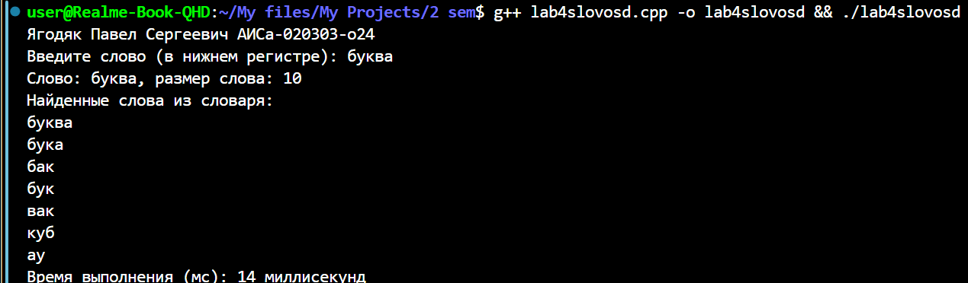

**Вывод:**

В результате выполнения лабораторной работы была разработана программа, которая успешно выполняет поставленные задачи. Программа позволяет пользователю вводить слово и находит все возможные слова из словаря, которые могут быть составлены из букв этого слова.Программа была протестирована на различных словах и показала корректные результаты. Время выполнения программы для обработки нового слова не превышает 2 секунд, что соответствует заданным требованиям.Таким образом, лабораторная работа подтвердила эффективность численного моделирования в решении задач, связанных с динамикой движения, и продемонстрировала практическое применение математических методов в инженерных расчетах.